Министерство образования и науки Российской Федерации

Федеральное государственное бюджетное образовательное учреждение высшего образования

Ивановский государственный химико-технологический университет

Факультет химической техники и кибернетики

Кафедра информационных технологий

Лабораторная работа №1

по дисциплине: Инфокоммуникационные системы и сети

### 

Выполнила: студентка группы 4-42

Крылова Виктория

Иваново 2019

***Цель работы***. Ознакомиться со структурой кабельных систем на примере "витой пары". Изучить принципы работы в приложении Cisco Packet Tracer v.7.0 на примере простейшей сети.

***Задание:***

1. Изучить структуру каналов связи, их назначение и разводку.
2. Собрать простейшую сеть из двух компьютеров соединенных кабелем напрямую. Указать тип используемого кабеля и его разводку с каждого конца.
3. Протестировать полученную сеть в реальном времени и в пошаговой симуляции.
4. Узнать структуру передаваемых пакетов:
   * задействованные уровни модели OSI;
   * передаваемая информация на каждом уровне модели OSI (можно на примере только одного из четырех циклов "пингования").

##### Построение простейшей сети

Проиллюстрируем возможности приложения Cisco Packet Tracer на примере простейшей компьютерной сети: соединение кабелем двух компьютеров.

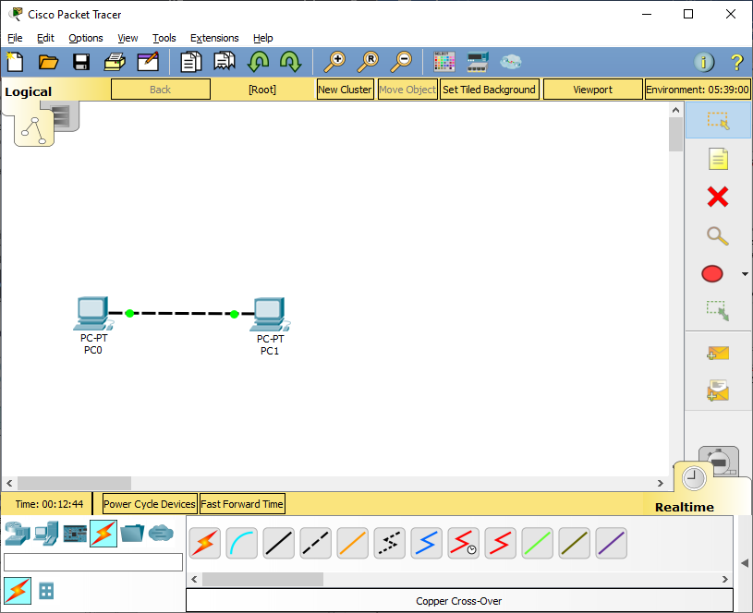

Теперь выполним сетевую настройку наших рабочих станций. Поскольку никаких элементов управления нет, то настройка будет выполняться на каждой станции отдельно. В данной работе нам потребуется настроить сетевые адреса (IP-адреса).

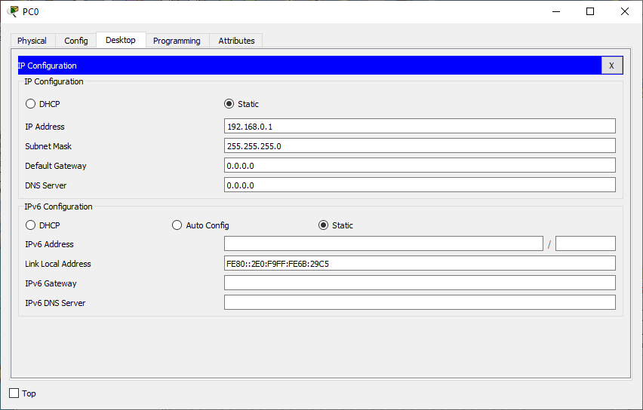

Следующий этап работы - проверка работоспособности сети. С этой целью воспользуемся утилитой Ping, входящей в состав приложений рабочей станции.

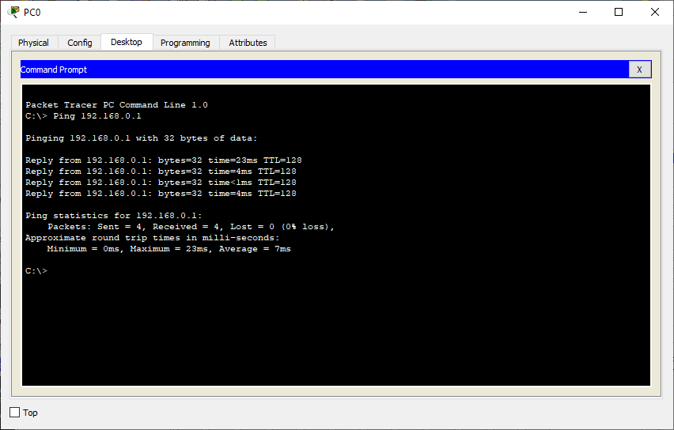

Приложение будет пытаться 4 раза проверить доступность указанного узла. В случае работоспособности сети приложение выведет сообщение об успешности и выдаст соответствующую статистическую информацию.

Тетерь повторим процедуру, но в пошаговом режиме (режим симуляции). Перед началом симуляции выполним настройку фильтров событий "Event List Filters". Изначально там включено отображение событий всех протоколов. Отключим все кроме протокола "ICMP".

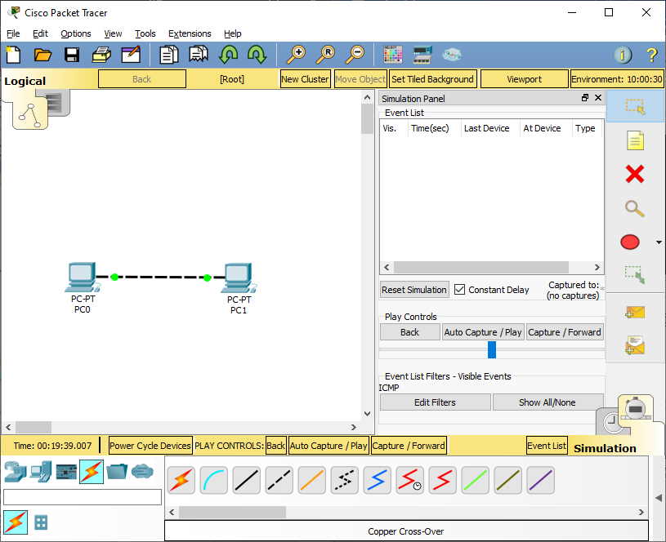

Теперь повторим процедуру "пингования". Но в этом случае система не сразу начнет свои действия, а будет ждать разрешения от пользователя. При нажатии на кнопку "Capture / Forward" приложение выполнит один шаг действий.

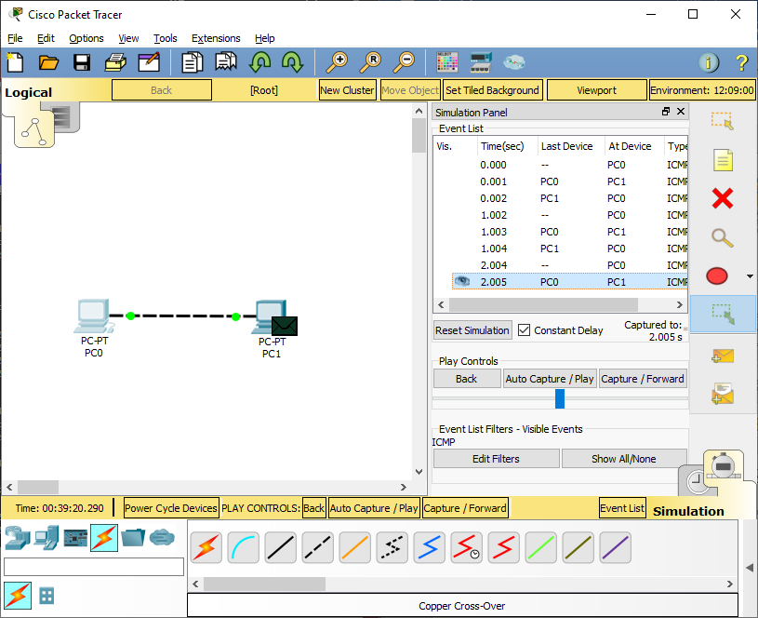

В окне "Event List" будет отображаться отчет о выполненных шагах. При необходимости можно открыть информацию, передаваемую на каждом шаге.

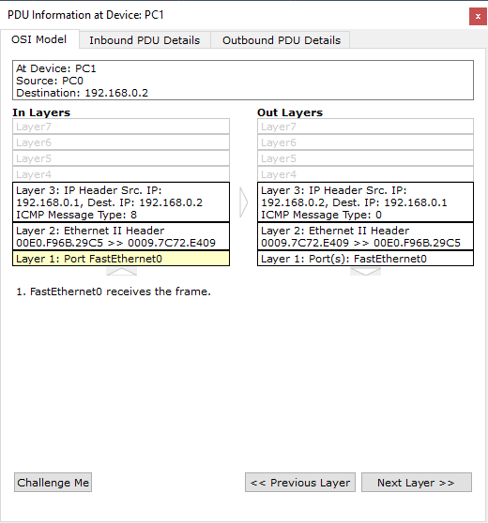

Вывод: Я ознакомилась со структурой кабельных систем на примере "витой пары" и изучила принципы работы в приложении Cisco Packet Tracer v.7.0 на примере простейшей сети.